|  |
| --- |
| Heig-vd |
| XYLOBOT |
| Travail de bachelor |

|  |
| --- |
| Etudiant : Quentin Salomon  Professeur : François Birling  09/04/2016 |

Table des matières

2 Enoncé 2

3 Clause de confidentialité 2

4 Résumé 2

5 Introduction 2

6 Pré-étude 2

6.1 Cahier des charges 2

6.1.1 Interface utilisateurs 2

6.1.2 Programme de traitement des fichiers midi 5

6.2 Comparatif des plateformes 6

6.3 Evaluation des risques 7

6.3.1 I2C 7

6.3.2 Midi 7

6.3.3 Performance iot 8

6.3.4 Woopsa 8

6.3.5 Concept 8

6.4 Choix du matériel 8

6.5 UML 9

7 Projet 9

7.1 Protocole de communication 9

7.1.1 Composition des messages 9

7.1.2 Types de messages 9

7.2 Serial 9

7.3 I2C 10

7.4 Programme de conversion 11

7.4.1 Conversion midi 🡺 XML 11

7.4.2 Intensité des notes 11

7.4.3 Tempos de la partition 11

7.5 Programme Xylophone 11

7.6 Visuel interface 11

7.6.1 Prototype 11

7.6.2 Possibilités offertes par concept 11

7.6.3 Visuel final 11

7.7 Serveur WEB 11

8 Conclusion 11

9 Liste des références 11

10 Dictionnaire de symboles et abréviations 12

11 Figures 12

12 Journal de travail 12

13 Annexes 12

# Enoncé

La HEIG-VD a déjà réalisé un robot Xylophoniste anthropomorphe, appelé Xylobot. Du fait de sa structure, il peut jouer à une vitesse proche de l'humain.

Pour pouvoir jouer la musique à une rapidité absolument impressionnante, ce nouveau travail de diplôme a pour but d'automatiser un autre xylophone de 37 touches en l'équipant d'un actionneur électromécanique en face de chaque touche, et en pilotant l'exécution musicale par un logiciel embarqué d'une part, et un logiciel PC d'autre part permettant de préparer et transmettre les partitions.

En complément, la réalisation d'une interface utilisateur permettant de contrôler le système depuis un smartphone et de sélectionner le morceau à jouer peut s'inscrire dans ce travail de Bachelor.

# Clause de confidentialité

-

# Résumé

?

# Introduction

Dans le cadre du travail de bachelor, nous avons eu le choix entre plusieurs projets. Mon choix s’est porté sur le xylobot proposé par mr.Birling. Le xylobot a pour but de jouer des partitions qu’on lui transmet. Il dispose, pour ceci, d’un actuateur sur chacune des notes. Comme le projet terminer sera pour faire la « promotion » de la heig via les portes ouvertes, une interface web interactive sera implémentée pour que les personnes puissent proposer des partitions et suivre l’exécution du xylobot à l’aide de leur smartphone.

# Pré-étude

## Cahier des charges

### Interface utilisateurs



#### Interface web

**Superviser l’exécution**

|  |  |
| --- | --- |
| 10.10 | L’interface web doit permettre de suivre l’exécution sur l’écran en visualisant le titre du morceau joué ainsi que sa position dans la playlist. |
| 10.20 | L’interface web devrait permettre de voir un aperçu du xylobot avec chaque note et montrer quelles notes sont jouées en directe. |

**Ajouter partition à la playlist**

|  |  |
| --- | --- |
| 20.10 | L’interface web devrait permettre d’ajouter une partition à la playlist. |

**Demande d’ajout de partition inexistante**

|  |  |
| --- | --- |
| 30.10 | l’interface web devrait permettre de faire une demande d’ajout d’une partition qui n’est pas dans la liste des partitions enregistrées. Cette demande pourra être vue par l’animateur et être traitée ultérieurement. |

#### Interface NUC

**Superviser l’exécution**

|  |  |
| --- | --- |
| 10.10 | L’écran tactile doit permettre de suivre l’exécution sur l’écran en visualisant le titre du morceau joué ainsi que sa position dans la playlist. |
| 10.20 | L’écran tactile devrait permettre de voir un aperçu du xylobot avec chaque note et montrer quelles notes sont jouées en directe. |

**Effacer playlist**

|  |  |
| --- | --- |
| 20.10 | Il doit être possible de supprimer la playlist. |

**Pause Start/Stop partition**

|  |  |
| --- | --- |
| 30.10 | L’écran tactile doit permettre de mettre sur pause la partition qui est jouée. |
| 30.20 | L’écran tactile doit permettre de la lecture d’une partition. |
| 30.30 | Le start permettra de jouer, depuis le début, la partition de la playlist qui a été stoppée. |

**Test de toutes les notes**

|  |  |
| --- | --- |
| 40.10 | L’écran tactile doit permettre de lancer un programme test qui actionne chaque note à la suite. |

**Réglage du temps de frappe des notes**

|  |  |
| --- | --- |
| 50.10 | L’interface doit permettre de régler le temps de frappe de chaque note indépendamment. |

**Changer la vitesse de lecture**

|  |  |
| --- | --- |
| 60.10 | Il devrait être possible de changer la vitesse de lecture du xylobot. |

**Partition en boucle**

|  |  |
| --- | --- |
| 70.10 | L’interface devrait permettre de jouer une partition en boucle. |

**Visualiser xylophone**

|  |  |
| --- | --- |
| 80.10 | Il devrait être possible de voir chaque note du xylophone en directe (voir les notes qui s’active). |

### Programme de traitement des fichiers midi



**Charger un fichier midi**

|  |  |
| --- | --- |
| 10.10 | Le programme doit permettre de charger un fichier au format midi et d’en extraire les notes. |

**Visualisation la partition**

|  |  |
| --- | --- |
| 20.10 | Le programme doit pouvoir visualiser les notes, avec leur hauteur et leur tic, de la partition chargée. Les notes venant de différents canaux (instruments) doivent être distinguées. |

**Arranger la partition**

|  |  |
| --- | --- |
| 30.10 | Le programme permettra de transposer toute la partition d’un nombre de ton(s) choisi(s). |
| 30.11 | Il doit pouvoir transposer chaque instrument d’un nombre de ton(s) choisi(s). |
| 30.20 | Il pourra agir sur chaque note indépendamment pour modifier sa hauteur ou son tic. |
| 30.30 | Le programme devrait permettre de régler le tempo de la partition. |

**Rogner la partition**

|  |  |
| --- | --- |
| 40.10 | Il devrait être possible de sélectionner la zone que l’on va garder sur une partition. |

**Ecouter la partition**

|  |  |
| --- | --- |
| 50.10 | Le programme devrait pouvoir écouter la partition. |

**Sauver la partition**

|  |  |
| --- | --- |
| 60.10 | Le programme doit pouvoir sauver une partition sous forme XML. |

**Envoyer la partition au xylobot**

|  |  |
| --- | --- |
| 50.10 | Le programme doit permettre de transmettre une partition au xylobot à l’aide de woopsa. |

## Comparatif des plateformes

|  |  |  |  |  |
| --- | --- | --- | --- | --- |
|  | **Linux (mono)** | **Windows iot** | **Windows iot + arduino** | **NUC + Arduino** |
| **Interface graphique** | - En html | + En C#, langage maîtrisé | + En C#, langage maîtrisé | + En C#, langage maîtrisé |
| **Lecture/écriture des fichiers** | + Fonctionne de base | - Test exemple de msdn ne fonctionne pas | - Test exemple de msdn ne fonctionne pas | + Fonctionne sur Windows |
| **Temps de réponse** | + Largement suffisant pour le xylobot | - Pour obtenir un temps de réponse satisfaisant, il faut faire tourner un thread à 100% | + Gérer par l’arduino, largement suffisant | + Gérer par l’arduino, largement suffisant |
| **I2C** | + Implémenter directement de mono au xylophone | + Implémenter directement du raspberry au xylophone | - Passe par l’intermédiaire de l’arduino | - Passe par l’intermédiaire de l’arduino |
| **Woopsa** | + Aucune modification à reprendre | - Modification à faire | - Modification à faire | + Aucune modification à reprendre |
| **Accès hardware** | - Inconnu | + Déjà tester et fonctionne parfaitement | - Inconnu sur la partie arduino |  |
| **Debugging** |  |  |  |  |
| **Temps à investir** | - Apprendre à utiliser mono  - Revoir certain point déjà connu sur iot | - Apporter des modifications à Woopsa | - Apporter des modifications à Woopsa  - Apprendre à utiliser arduino | - Apprendre à utiliser arduino  + Interface sur C#, utilisation de concept possible |

Suite au tableau ci-dessus, le choix du NUC de Intel avec un arduino est le choix optimal. L’autre choix qui pourrait être pris, serait le raspberry avec mono mais celui-ci n’offre pas la fonctionnalité importante du debugging. Par contre, pour la partie I2C, il n’y pas besoin de traitement particulier pour déléguer la communication avec le xylophone.

Un inconvénient du NUC est le prix qui est facilement le triple des autres.

Avec le NUC, comme il utilise Windows, il sera possible de mettre le programme pour les fichiers midi directement dessus et par conséquent, pouvoir ajouter dans partition sans un ordinateur externe. Tout sera donc regroupé dans une machine (ordinateur).

En plus de cela, il sera possible d’utiliser concept HMI pour la partie xylobot.

## Evaluation des risques

### I2C

L’adressage pour le MCP23017 est sur 7 bits. Les 4 msb sont fixés et les 3 derniers peuvent être choisis. Dans notre cas, les 3 lsb valent 0, nous avons comme adresse 010 00002 = 0x20.

L’utilisation de l’I2C est plutôt simple car il suffit de trouver les bons registres à modifier. Pour le MCP23017, le registre des directions IO A est 0x00 et celui des valeurs IO est 0x14.

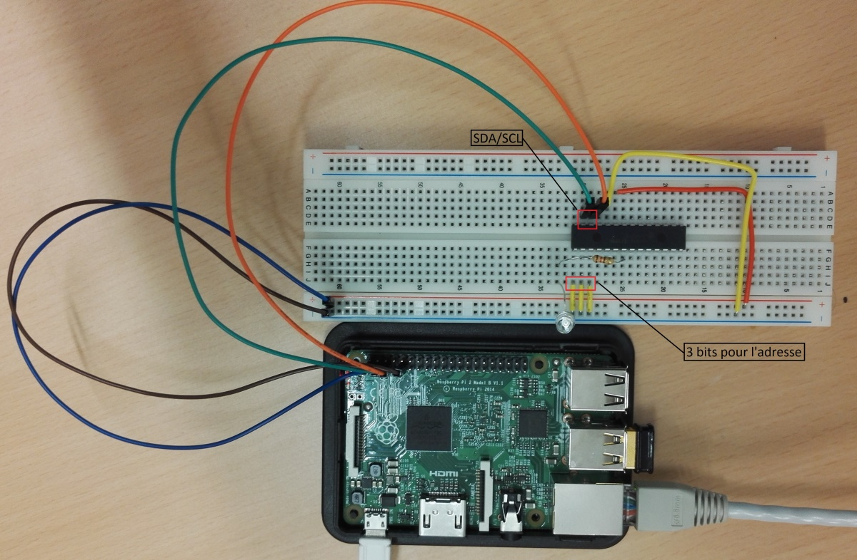

### Midi

Pour les fichiers son, le midi allait parfaitement étant donné qu’il permet d’obtenir chaque note jouée et de les séparées par instrument (les channels). De plus, il y a énormément de fichier midi à télécharger sur internet, de quoi couvrir tous les goûts.

La lecture des fichiers midi est faîte à l’aide d’une librairie, libre d’utilisation, qui est miditoolkit. Celle-ci permet de récupérer les notes de la partition avec le temps auquel elles sont jouées ainsi que leur canal.

Remarque : cette librairie a été choisie car il n’y en avait pas d’autres disponible en C#.

En plus de cela, cette librairie est gratuite (Bien sûr, les inconvénients des choses gratuites sont avec comme par exemple l’assistance).

Malheureusement, il n’y avait que très peu d’exemples disponible pour son utilisation. Par conséquent, il m’a fallu investir plus d’effort pour trouver son fonctionnement.

Après avoir trouvé cette librairie en voyant le peu d’exemple disponible et testant rapidement, j’ai regardé s’il était possible de faire une librairie maison rapidement et j’en suis venu à la conclusion qu’il serait plus simple de rester sur la librairie existante.

### Performance iot

En attente active, Windows iot permettrais de piloter le xylobot avec des temps de l’ordre de la milliseconde. Malheureusement l’attente active n’est l’objectif souhaité car il fait tourner un thread à 100%.

Pour ce qui est de l’attente passive, windows iot ne tient pas la route car il offre une précision de l’ordre des 15ms.

Ce problème est du à plusieurs choses, premièrement l’absence de la fonction Sleep() pour les threads. Deuxièmement la fonction Task.Delay() est utilisable mais s’applique seulement à la tâche principale. Or la tâche principale n’arrive pas à faire des pauses stables avec Windows qui tournent derrière.

### Woopsa

Après avoir effectué un petit programme de test, il s’est avéré que Woopsa est très simple à utiliser. Notamment grâce à son côté orienté objet. Mis à part pour les listes dynamiques. Malgré cela, le programme de test à prix un bon bout de temps car il m’a fallu apprendre toute la partie html/JavaScript.

En soit le code C# est très simple pour l’application de test car Woopsa gère quasiment tout mais par contre le JavaScript est surement un peu fouillis du faite qu’il n’est pas encore maîtrisé suffisamment pour obtenir un code propre et efficace.

### Concept

Dans le cadre de mon travail de bachelor, concept est très intéressant car il permet de facilement enregistrer/charger des données au format XML. Grâce à cela, il est facile d’enregistrer une instance d’une classe (héritant de ConceptComponent) depuis un programme et de la reprendre dans un autre programme. De plus l’enregistrement en xml gère bien les listes, ce qui peut s’avérer très utile notamment pour enregistrer des playlists.

Pour la suite du projet, il reste à voir comment changer les styles de concept pour correspondre aux attentes de l’application.

## Choix du matériel

Après avoir fait le comparatif, il a fallu choisir le matériel. Pour ce qui est de l’arduino, j’ai repris celui déjà présent sur le xylophone.

Du côté du NUC, après des recherches, le NUC5PGYH fut le meilleur choix pour les raisons suivantes :

* Un disque dur ssd 32Go implémenté de base
* Windows 10 déjà installé
* 2Go ram DDR3 mis de base
* Un prix pas trop élevé (260.-)
* Disponible et en stock sur digitec.ch

## UML

# Projet

## Protocole de communication

### Composition des messages

|  |  |  |  |
| --- | --- | --- | --- |
| **NUC** | | **Arduino** | |
| Byte de start | 1 Byte | Byte de start | 1 Byte |
| N° | 1 Byte | N° | 1 Byte |
| Type | 1 Byte | Type | 1 Byte |
| Data size | 2 Byte | Size available | 1 Byte |
| Data | x Byte |  |  |

### Types de messages

|  |  |  |  |
| --- | --- | --- | --- |
| **NUC** | | **Arduino** | |
| Tempo | 0000 00002 | Ok | 0000 00002 |
| Notes | 0000 00012 | Too many data | 0000 00012 |
| Start | 0000 00102 | Erreur start byte | 0000 00102 |
| Stop | 0000 00112 | Erreur Type | 0000 00112 |
| Pause | 0000 01002 |  |  |

Le NUC envoie un paquet à l’arduino avec un numéro de message. L’arduino traite le message et renvoie au NUC un message avec le même numéro et ainsi de suite.

Si le NUC ne reçoit pas le message de réponse après un delay, il renvoie une fois les données et après cela, s’il n’a toujours pas de réponse, il génère une erreur.

Quand l’arduino reçoit un message qu’il a déjà reçu, il ne le traite pas mais renvoie quand même une réponse. Si la taille des données qu’il reçoit est trop grande, l’arduino renvoie « Too many data ».

Si le NUC ne reçoit pas de réponse avant un certain temps, il génère une erreur.

La vitesse de transmission des données n’est pas modifiable. Elle est définie dans le code.

## Serial

Pour ce qui est de la communication serial avec le port USB, je suis partit avec le protocole décrit précédemment.

Un premier code a été fait, basé sur une faute, car j'ai testé la communication en envoyant des données à l'arduino et en renvoyant les mêmes données depuis l'arduino. Les données envoyée et reçus concordat bien mais plus tard en testant le code pour le protocole j'ai remarqué que l'arduino traitait déjà des données sans tout avoir reçu. À cause de cela, en checkant s'il y avait des données dans le buffer du serial (fonction arduino: Serial.available()) on les détectait mais elles n’étaient pas encore toutes arrivée. Ainsi dans l’exemple suivant, le programme recevait les bytes données et on les renvoyait un par un au lieu de paqué en un bloc d’une taille de SIZE_MSG :

void loop() {

int idx = 0 ;

Byte msg[SIZE_MSG] ;

while(Serial.available())

{

msg[idx] = Serial.read();

idx++ ;

if (idx >= SIZE_MSG)

break;

}

Serial.write(msg, idx);

}

Il a fallu réadapter le code en prenant compte cette effet.

Un autre problème qui m'a pris un peu de temps à débugger est la vitesse de communication. J'ai recherché sur le site arduino les vitesses disponibles pour l'arduino méga et j'en ai choisi une. Or il s'est avéré que cette vitesse de communication n'était enfaite pas adapter au méga que je possède. En conséquence, quand j'exécutais le code de test (envoie des données à l'arduino et celui-ci renvoie les même) deux bytes en trop apparaissait au début des messages reçus dans l'ordinateur.

|  |  |  |  |  |
| --- | --- | --- | --- | --- |
| 255 | 0 | 2 | 128 | 0 |

Message envoyé :

|  |  |  |  |  |
| --- | --- | --- | --- | --- |
| 171 | 171 | 255 | 0 | 2 |

Message reçu :

## I2C

La partie i2c m'a donné plus de fil à retordre que prévu. Ceci est dû à un mauvais choix de ma part car n'ayant presque jamais fait de microcontrôleurs, je suis partit sur le choix des interruptions. Et il s'est avéré qu'il n'est pas possible de communiquer en i2c à l'intérieur d'une interruption car il est bloquant et l'arduino reste bloqué infiniment dans l'interruption.

La principale raison pour laquelle j'étais partit sur ce choix est que pour jouer les partitions, il intervient un tempo qui donne le rythme. Et je me suis laissé dire qu'avec une interruption timer cela serait idéal.

Pour finir, Mr. Birling m'a aiguillé en m'expliquant la cause décrite précédemment.

Mon choix final fut de partir sur la fonction millis(), proposé par l'arduino, qui donne le nombre de milliseconde depuis le début du programme. A l’aide de ce choix, un premier code a vu le jour, utilisant la fonctionnalité delay(ms). Celui activait les notes les unes après les autres (en fonction du « tic » de la note dans la partition) les activaient, puis après un delay(ms), les desactivaient.

(pseudo code test I2C)

While(currentNote.Tick == currentTick)

{

PreparePush(currentNote) ;

currentNote.Next ();

}

ApplyPush() ;

Delay(9) ; //delay de 9ms

ReleasePush() ;

Le gros problème de cette méthode est qu’il n’est pas possible de jouer des notes avec un écart de temps plus petit que le temps de frappe de l’actuateur. Le code a donc été adapté de manière à jouer chaque note indépendamment les unes des autres. Permettant aussi de régler le temps de frappe de chaque note pour l’accordage. (Code final en annexe)

## Programme de conversion

### Conversion midi 🡺 XML

### Intensité des notes

### Tempos de la partition

## Programme Xylophone

## Visuel des interfaces

### Prototypes

### Possibilités offertes par concept

### Visuel final

## Serveur WEB

# Conclusion

# Liste des références

# Dictionnaire de symboles et abréviations

(Facultatif)

# Figures

(Facultatif)

# Journal de travail

# Annexes